Mudança do Perfil de acessibilidade virtual dos estudantes de engenharia florestal da universidade de brasília: de 2005 a 2010

José Imaña-Encinas – imana@unb.br
Universidade de Brasília, Faculdade de Tecnologia, Departamento de Engenharia Florestal
Caixa Postal 04357. CEP 70919-970 - Brasília-DF
Otacílio Antunes Santana – otaciliosantana@gmail.com
Universidade de Brasília, Faculdade de Tecnologia, Departamento de Engenharia Florestal
Caixa Postal 04357. CEP 70919-970 - Brasília-DF
Luciana Roberta Tenório Peixoto – lucianartp@gmail.com
Universidade de Brasília, Faculdade de Medicina, Pós-Graduação em Ciências Médicas.
Campus Darcy Ribeiro. CEP 70.910-900 – Brasília – DF

Resumo: O objetivo deste trabalho foi: i) avaliar o perfil de acessibilidade virtual do aluno de Engenharia Florestal da Universidade de Brasília; e ii) verificar a satisfação deste aluno que cursou uma disciplina semi-presencial (metodologia da pesquisa florestal). O aluno de graduação do curso de Engenharia Floresta da Universidade de Brasília tem condições ao ingresso a disciplinas semi-presencias, por sua capacidade de utilizar e pelo seu acesso a computadores, seja em suas próprias residências ou em outros locais. Além do acesso, a maioria dos alunos concordam com a implementação deste novo método de ensino.

Palavras-chave: Educação à distância, Moodle, Acesso a informação.

introdução
O processo da transferência tecnológica vive atualmente um período inovador, provocador, imprevisível e paradoxalmente cheio de incertezas. A constante disseminação de novas tecnologias nos conduz a rápidas e constantes mudanças de comportamento que nos exigem uma procura constante de novas informações e conhecimentos (IMAÑA-ENCINAS, 2004).
O uso cada vez mais intenso da rede mundial de internet faz com que o setor florestal se coloque frente a essa nova perspectiva, devendo assumir em curtíssimo prazo novos direcionamentos no ensino da ciência florestal. Paralelamente, a promulgação da LDB (Lei de Diretrizes e Bases da Educação – Lei n° 9394/96) determina que os cursos de engenharia florestal devam adequar as suas ementas e programas a serem contidas em torno de 3.000 horas aula, diminuição drástica das atuais 4.000 ou mais horas aulas. Em relação ao corpo docente universitário, a lei também define que os professores ingressem em um constante processo de atualização e qualificação profissional acadêmico (IMAÑA-ENCINAS & SANTANA, 2005).
Considerando as especificidades do setor florestal e os dimensionamentos de desenvolvimento que vem atingindo as demandas pelo conhecimento, as tradicionais metodologias de ensino deverão ingressar inevitavelmente em um processo de adequação ao ensino a distância (EAD). Nesse cenário se estabelece a universidade virtual que deve assumir a responsabilidade da disseminação desse procedimento. Os paradigmas da informação versus conhecimento, e o ensino versus a aprendizagem, formam hoje o alicerce do ensino a distância (IMAÑA-ENCINAS & SANTANA, 2005).
Os Sistemas de Educação a Distância (EAD) veio como um projeto pedagógico construtivista através dos ambientes virtuais de aprendizagem (AVA) que gerou novos comportamentos sociais e exige uma prática pedagógica crítica. O Sistema EAD, distinto do sistema convencional, é complexo e possui característica própria, sendo seu elemento fundamental não a espacialidade e sim a comunicação, seu espaço não é físico e sim comunicativo (GONZALEZ et al., 2001).
De acordo com o Anuário Brasileiro Estatístico de Educação Aberta e à Distância (Abraed), o número de cursos superiores (graduação, seqüencial e pós à distância) passou de 10 em 2000 para 349 em 2006. A valorização da educação a distância começa a ser sentida no Brasil, em 2008 a cada 73 brasileiros um estava matriculado em algum curso a distância, alguns números dessa modalidade de ensino são expressivos, como os 2 milhões de brasileiros que já foram matriculados em cursos superiores à distância (ABRAED, 2008).
Na Universidade de Brasília, o ambiente virtual de aprendizagem “Moodle” (http://aprender.unb.br), possuía aproximadamente 50 disciplinas de graduação, entre obrigatórias e módulos livres na sua implementação em 2004, hoje possui 2.386 disciplinas no método de ensino semi-presencial.
Determinar e avaliar o perfil de acessibilidade dos alunos permitirá oferecer um diagnóstico do suporte e logística por eles utilizados ao ingresso a novas metodologias educacionais, e se eles estão interagindo com esses novos paradigmas educacionais. O objetivo deste trabalho foi: i) avaliar o perfil de acessibilidade virtual do aluno de Engenharia Florestal da Universidade de Brasília; e ii) verificar a satisfação deste aluno que cursou a disciplina semi-presencial “metodologia da pesquisa florestal”).

materiais e métodos
A pesquisa foi realizada com alunos de Engenharia Florestal matriculados na Disciplina de Metodologia da Pesquisa Florestal (MPF) durante onze semestres: primeiro e segundo semestre de 2005 a 2009 (01/05; 02/05; 01/06; 02/06; 01/07; 02/07; 01/08; 02/08; 01/09; 02/09); e o primeiro semestre de 2010 (01/10).
Esta disciplina é obrigatória na grade curricular (código 165379) do curso de graduação de Engenharia Florestal para os alunos do quarto semestre, da Universidade de Brasília. A didática de ensino utilizada foi a do modelo semi-presencial (modelo misto), com uma parte de aulas presenciais e outras através do ambiente virtual de aprendizagem “Moodle”, disposta no endereço eletrônico http://aprender.unb.br (Figura 1).

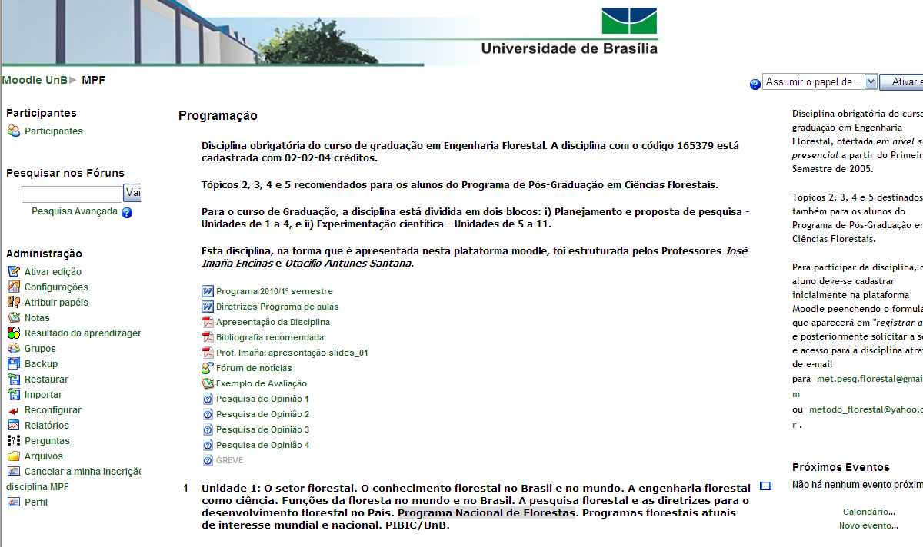

Figura 1 - Visualização do Ambiente Virtual de Aprendizagem da disciplina Metodologia da Pesquisa Florestal no endereço eletrônico http://aprender.unb.br.

Foram questionados um total de 422 alunos, a Tabela 1 mostra a distribuição dos alunos que responderam o questionário por turma.

Tabela 1 - Turma e número de alunos que responderam o questionário na disciplina Metodologia da Pesquisa Florestal.

Turma | Número de alunos
01/05 | 41
02/05 | 36
01/06 | 42
02/06 | 42
01/07 | 40
02/07 | 40
01/08 | 41
02/08 | 37
01/09 | 40
02/09 | 36
01/10 | 27

O questionário foi disponibilizado no ambiente virtual de aprendizagem (AVA) com os seguintes questionamentos e possíveis respostas, segundos critérios Abipeme (Bizaevic et al., 2004), apresentados abaixo na tabela 2.
Outro questionário foi realizado no final do semestre com a turma para avaliar a satisfação dos alunos frente à disciplina, em critérios de seu sistema educacional semi-presencial, questionando se o sistema de aprendizagem de ensino à distância (Moodle) ajudou a construir o conhecimento, bem como as unidades, o conteúdo, os fóruns, as avaliações e as tarefas propostas. Os alunos tiveram cinco itens para responder: concordo, concordo em parte, indiferente, discordo em parte ou discordo.

Tabela 2 - Questionário sobre o perfil de acessibilidade realizado com os alunos de engenharia florestal que cursaram a disciplina de Metodologia de Pesquisa Florestal.

Perguntas | Respostas possíveis
Você tem computador em casa? | i) Sim
Você tem computador em casa? | ii) Não
Para atender os ingressos à plataforma, você utilizou a maior parte das vezes um computador: | i) na sua residência
 | ii) no laboratório de computação
 | iii) no serviço/estágio
 | iv) na BCE/UnB
 | v) outros
Em sua residência, você possui internet banda larga (ADSL)? | i) Sim
Em sua residência, você possui internet banda larga (ADSL)? | ii) Não
Você utiliza a internet de maneira: | i) básica: apenas utiliza o e-mail e busca material na web.
Você utiliza a internet de maneira: | ii) intermediária: além da básica, faz chat e download de arquivos
Você utiliza a internet de maneira: | iii) avançada: além da intermediária, faz compras, utiliza bancos, cria home page e blogs, etc...

Como o questionário anterior, este também fora disponibilizado no AVA, quando o aluno respondia era computada sua resposta e quem teria dado a resposta aparecia, ferramenta somente possível ser observado pelo professor/tutor.
As médias, porcentagens e testes de médias (F de “Fisher”) foram calculados pelo programa STATISTIC 5.0.

Resultados e discussão
Os primeiros questionamentos sobre a acessibilidade dos estudantes a internet mostrou uma evolução desde o primeiro semestre do nosso estudo 01/05 até o último semestre analisado 01/10.
Na Figura 2 fica evidente o aumento da porcentagem de possuidores de computadores nas residências dos alunos de engenharia florestal. A diferença foi significativa no teste de média (p =0,012) entre os semestres analisados inicialmente (01/05) ao final (01/10), mostrando uma maior acessibilidade dos alunos no semestre mais recente estudado. A partir do primeiro semestre de 2008 todos os alunos questionados sobre a posse do computador em casa afirmaram suas respostas, enquanto no primeiro período amostrado o valor foi de 35%.
Com o aumento da porcentagem de computadores presentes nas residências o ingresso ao AVA para atender as atividades propostas na disciplina também aumentou neste local, de 47% no 01/05 para 98% em 01/10 (Figura 3). Uma observação interessante, é que as salas do Laboratório de Computação da Faculdade de Tecnologia, abertas diariamente até as 22 horas, não teve a frequência de participação dos alunos que era de se esperar. De igual forma os computadores da Biblioteca Central da UnB, accessíveis até às 24 horas, foram muito pouco procurados para o atendimento da disciplina.
A presença do computador e o aumento do acesso à disciplina nas residências fizeram com que os alunos de engenharia florestal optassem por utilizar acessos à disciplina que lhes pudessem proporcionar maior qualidade e velocidade no “download” e “upload” de arquivos, fazendo com que os estudantes contratassem serviços de internet banda larga (ADSL = Assymmetric Digital Subscriber Line).

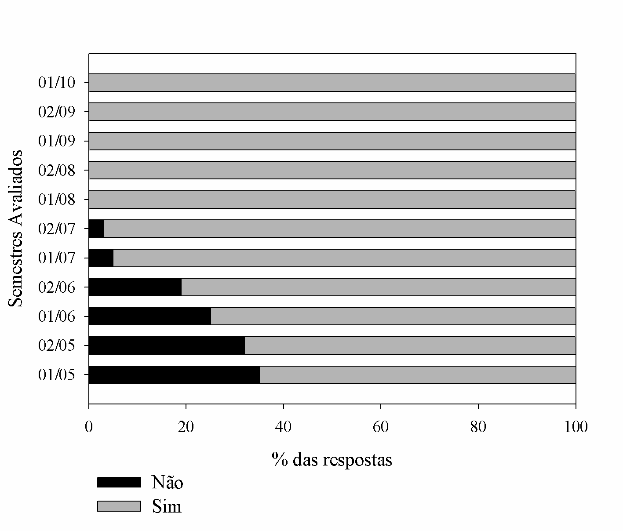
Figura 2 - Referente à pergunta “Você tem computador em casa?”, realizada aos alunos de Engenharia Florestal, que cursaram a disciplina de Metodologia da Pesquisa Florestal nos primeiros e segundos semestres de 2005 a 2009 (01/05; 02/05; 01/06; 02/06; 01/07; 02/07; 01/08; 02/08; 01/09; 02/09); e o primeiro semestre de 2010 (01/10).

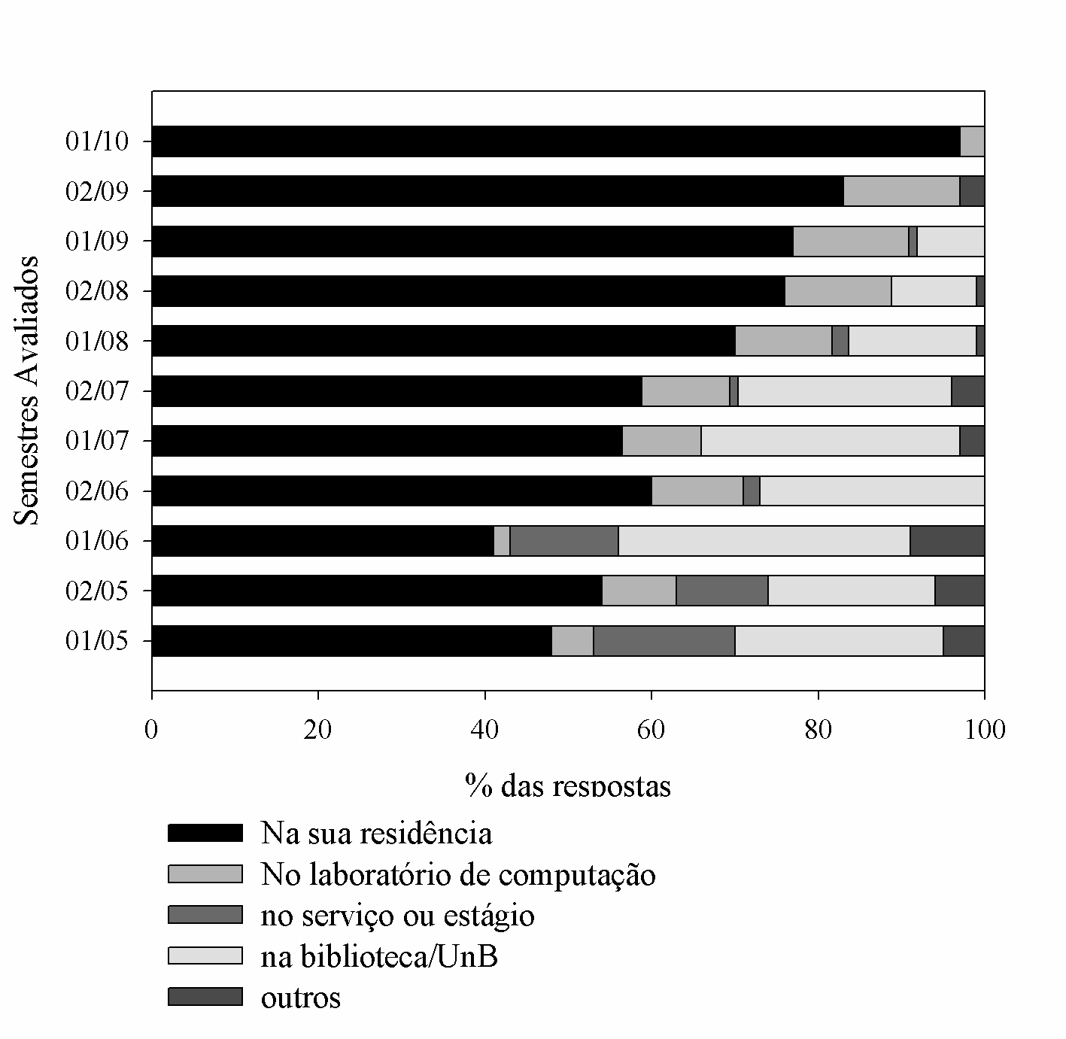
Figura 3 - Referente à pergunta “Para atender os ingressos à plataforma, você utilizou a maior parte das vezes um computador:”, realizada aos alunos de Engenharia Florestal, que cursaram a disciplina de Metodologia da Pesquisa Florestal nos primeiros e segundos semestres de 2005 a 2009 (01/05; 02/05; 01/06; 02/06; 01/07; 02/07; 01/08; 02/08; 01/09; 02/09); e o primeiro semestre de 2010 (01/10).

Na Figura 4 se observa uma diferença significativa (p<0,001) entre os semestres inicial (01/05) e final (01/10) avaliado em relação a possuírem internet de banda larga. A diferença entre o primeiro e o último semestre estudado é de um aumento de 80% desse recurso em casa.

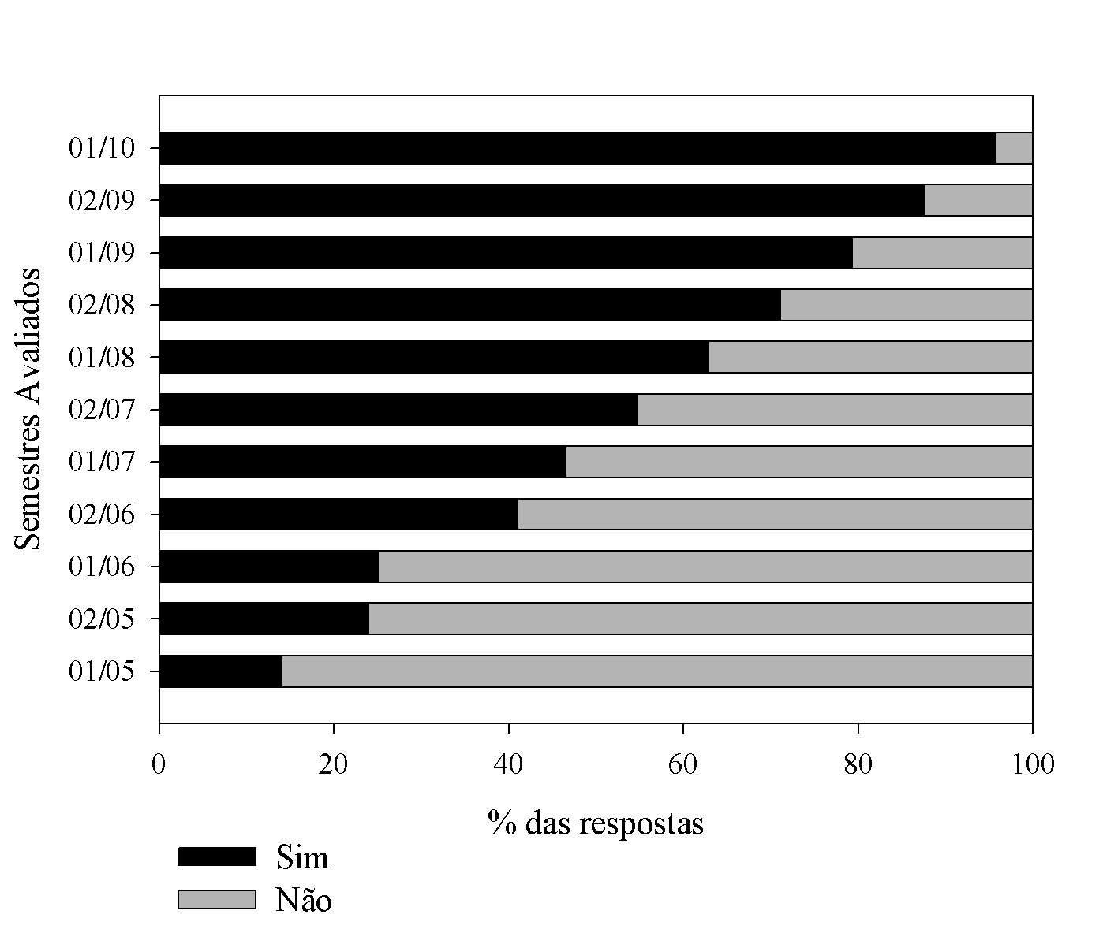
Figura 4 - Referente à pergunta “Em sua residência, você possui internet banda larga (ADSL)?”, realizada aos alunos de Engenharia Florestal, que cursaram a disciplina de Metodologia da Pesquisa Florestal nos primeiros e segundos semestres de 2005 a 2009 (01/05; 02/05; 01/06; 02/06; 01/07; 02/07; 01/08; 02/08; 01/09; 02/09); e o primeiro semestre de 2010 (01/10).

Quando se questionou sobre a capacidade do aluno em lidar com a internet, a maioria dos estudantes (100%), no último semestre estudado, se mostrou entender da informação eletrônica de maneira avançada. No primeiro semestre avaliado (01/05) 33% dos alunos afirmavam utilizar de forma avançada a internet e 18% a utilizavam de maneira básica (Figura 5).
Outros estudos sobre perfil de estudantes de cunho nacional (IBGE, 2003 e FONAPRACE, 2004) corroboram com este trabalho no aumento e na evolução do contato do aluno de graduação ao acesso à internet e isso lhes proporcionou uma maior chance ou plena condição de ingressarem a novas metodologias de ensino, principalmente a semi-presencial e à distância por meio virtual.
Dados da ABRAED (2008) sugeriram que 94% dos alunos de graduação no Brasil têm noção de uso e acesso a computadores. No total nacional, 22,8% dos alunos têm domínio do seu uso; 52,59% têm alguma noção e 24,6% não sabem utilizá-lo. Atualmente a posse de microcomputador favorece definitivamente o domínio de sua utilização.

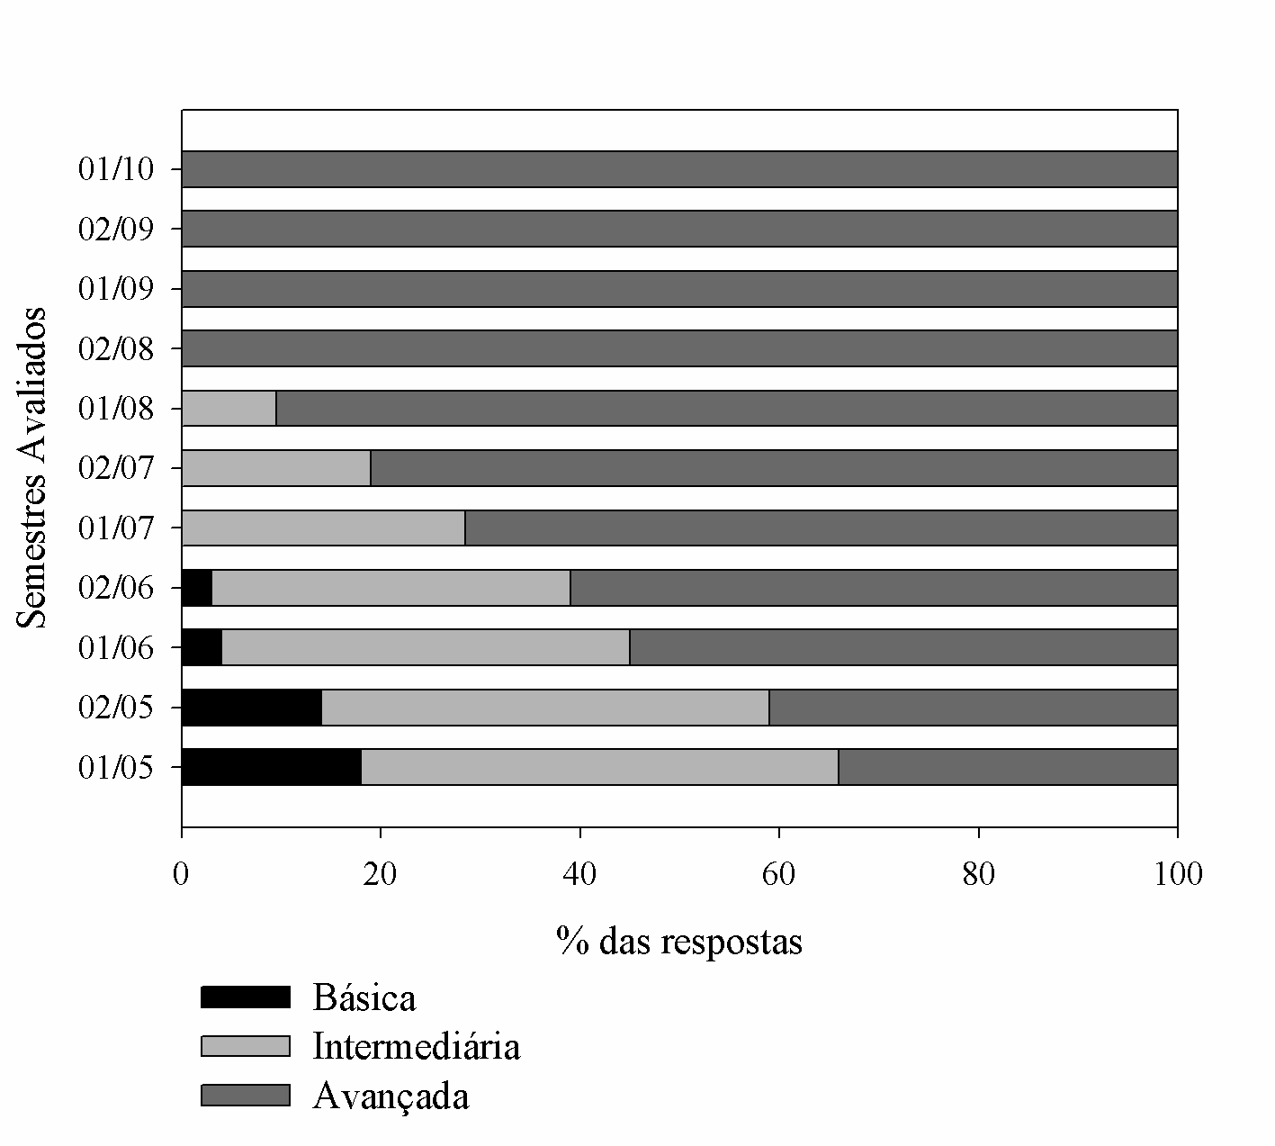
Figura 5 - Referente à pergunta “Você utiliza a internet de maneira:”, realizada aos alunos de Engenharia Florestal, que cursaram a disciplina de Metodologia da Pesquisa Florestal nos primeiros e segundos semestres de 2005 a 2009 (01/05; 02/05; 01/06; 02/06; 01/07; 02/07; 01/08; 02/08; 01/09; 02/09); e o primeiro semestre de 2010 (01/10).

Juntamente com o advento de novas tecnologias de ensino, e seu domínio surgiu à ampliação do uso do sistema educacional misto, modelo que adotado por Santana & Imaña-Encinas (2007). quando se perguntou sobre a concordância dos alunos em transformar a disciplina presencial tradicional no método semi-presencial, no primeiro semestre avaliado (01/05), apenas 30% dos alunos afirmaram que concordavam, já no último semestre avaliado (01/10) 78% dos alunos concordaram (Figura 6).
Fatores, citados por CARVALHO & KANISKI (1997) mostraram favorecer a esse resultado a implementação do método semi-presencial as disciplinas de graduação, são eles: (a) o aluno possui um maior número de opções para atingir os objetivos de aprendizagem, uma vez que especialistas remotos estão acessíveis, ao vivo ou via programas pré-gravados, sendo que as oportunidades de interação do aluno com o professor são multiplicadas; (b) o grande impacto, mostrando que o conhecimento pode ser comunicado e atualizado em tempo real, existindo a possibilidade de aprendizagem em grupo ser realizada ao vivo, mediante programas interativos; e (c) a alta relação de custo-benefício, pois se pode treinar um maior número de pessoas e com maior freqüência, reduzindo custos de deslocamentos de pessoal, e novos alunos podem ser incluídos permanentemente no sistema sem custo adicional.
A avaliação de um curso para professores via internet, realizada nos Estados Unidos, mostrou que todos os participantes recomendariam este tipo de curso de EAD aos seus colegas. 94% disseram que se sentiram adequadamente conectados com o instrutor; 81% afirmaram preferir fazer cursos via Web; e 19% gostariam de tentar uma combinação de cursos via Web com formas tradicionais de ensino (KUBALA, 1998).

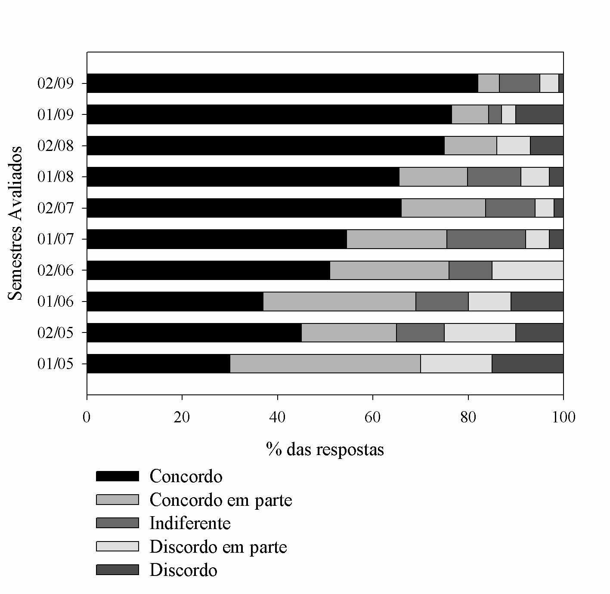
Figura 6 - Porcentagem (%) das repostas apresentadas pelos alunos para o questionamento se o sistema de aprendizagem de ensino à distância (Moodle) ajudou a construir o conhecimento, bem como as unidades, o conteúdo, os fóruns, as avaliações e as tarefas propostas na disciplina Metodologia da Pesquisa Florestal, na turma aplicada no ambiente virtual de aprendizagem do primeiros e segundos semestres de 2005 a 2009 (01/05; 02/05; 01/06; 02/06; 01/07; 02/07; 01/08; 02/08; 01/09; 02/09).

considerações finais
O aluno de graduação do curso de Engenharia Florestal da Universidade de Brasília tem condições ao ingresso a disciplinas semi-presencias, por sua capacidade de utilizar e pelo seu acesso a computadores, seja em suas próprias residências ou em outros locais. Além do acesso, a maioria dos alunos concordam com a implementação deste novo método de ensino de disciplinas semi-presenciais para atender de forma eficaz a grade curricular no tempo mínimo estabelecido pelo curso de Engenharia Florestal.

Agradecimentos

Agradecimentos ao CNPq pelo auxílio financeiro em forma de bolsas de pesquisa.
referências bibliográficas
Anuário Brasileiro Estatístico de Educação Aberta e a Distância - ABRAEAD – 4. ed. -- São Paulo : Instituto Monitor, 2008. 168p.

Biazevic, M. G. H. et al. Impact of oral health on quality of life among the elderly population of Joaçaba, Santa Catarina, Brazil. Brazilian Oral Research, v.18, n.1, p.85-91. 2004.

Carvalho, I. C. L.; Kaniski, A. L. A sociedade do conhecimento e o acesso à informação: para que e para quem?. Ci. Inf., v.29, n.3, p.33-39. 2000.

Fórum Nacional dos Pró-Reitores de Assuntos Comunitários e Estudantis - FONAPRACE. Disponível: http://www.unb.br/administracao/decanatos
/dac/fonaprace/perfil/perfil.html. Acesso em: março de 2007.

Gonzalez, M.; Pohlmann Filho, O.; Borges, K. S. Informação digital no ensino presencial e no ensino a distância. Ci. Inf., vol.30, no.2, p.101-111. 2001.

Imaña-ENCINAS, J. (Coord.) Veículos de comunicação e a transferência tecnológica no setor florestal. Brasília: Univ Brasilia, 2004. 106 p.

IMAÑA-ENCINAS, J.; SANTANA, O. A. Uso da plataforma Moodle no ensino da dendrometria, na Universidade de Brasília. Revista de Ensino de Engenharia, v. 24, p. 13-16, 2005.

KUBALA, T. Addressing students needs: teaching on the internet. Technological Horizons in Education. 25(8), March, 1998, 71-74.

SANTANA, O. A.; IMAÑA-ENCINAS, J. Pedagogia construtivista na disciplina metodologia da pesquisa florestal, com a utilização do ambiente virtual Moodle. Revista de Ensino de Engenharia, v. 26, p. 8-13, 2007.

PROFILE cHANGE OF VIRTUAL ACCESSIBILITY OF THE FOREST ENGINEERING STUDENTS AT UNIVERSITY OF BRASILIA: FROM 2005 TO 2009

Abstract: This study aimed: i) to evaluate the profile of virtual accessibility of the Forest Engineering students at the University of Brasilia; e ii) to verify student satisfaction to attend semi-presencial discipline (Methodology of Forest Research). The graduation students of Forest Engineering course at the University of Brasilia has conditions to ingression in semi-presential disciplines (mix education), for its capacity to use and its access the computers, in its proper residences or other places. Beyond the access, the students agrees with implementation this new education method.

Key-words: e-learning; students profile; information access.

